7^{η} Άσκηση : Μια ποσότητα ιδανικού αερίου μεταβαίνει από την κατάσταση Α στην κατάσταση Γ , είτε

μέσω της διαδρομής ΑΒΓ είτε αδιαβατικά μέσω της διαδρομής ΑΓ . Ζητείται :  - εάν κατά τη μεταβολή ΑΒ η εσωτερική ενέργεια αυξάνεται κατά 300 J , τότε κατά τη μεταβολή ΒΓ μειώνεται κατά :  α) 250 J β) 300 J γ) 400 J δ) καμμία από τις παραπάνω  2) η θερμότητα που απορροφά το αέριο κατά τη μεταβολή ΑΒ μπορεί να είναι :  α) 250 J β) 300 J γ) 500 J  3) κατά ποιά μεταβολή παράγεται περισσότερο έργο ;  4) το έργο κατά την αδιαβατική εκτόνωση μπορεί να είναι : α) 100 J β) 150 J γ) 250 J | 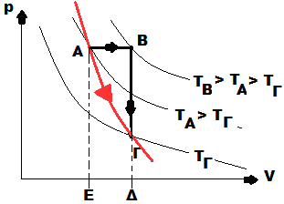

ΛΥΣΗ

- Αφού Τ_{Γ} < Τ_{Α} το αέριο έχει μικρότερη εσωτερική ενέργεια στην κατάσταση Γ από όση έχει στην κατάσταση Α. Άρα η μειώνεται περισσότερο από 300 J (= που είναι η αύξηση κατά την ΑΒ).
Επομένως = - 400 J σωστό το ‘δ’.

2. κατά τη μεταβολή ΑΒ : . Επειδή κατά την ΑΒ γίνεται εκτόνωση οπότε ΔV = V_{B} – V_{A} > 0, τότε η συνολική θερμότητα θα είναι μεγαλύτερη από την αύξηση της εσωτερικής ενέργειας που είναι 300 J κατά το έργο ,

Επομένως = 500 J σωστό το ‘γ’.

- εμβαδόν [ΑΒΔΕΑ] = > = εμβαδόν [ΑΓΔΕΑ]
παράγεται περισσότερο έργο κατά τη μεταβολή ΑΒ

4.
ΑΓ = αδιαβατική

Επομένως σωστό το ‘α’.

